图书馆新书导读280期

①题名：你还在背“单”词吗?  作者：刘晓艳主编  出版社：中国政法大学出版社  出版年：2019  索书号：H319.34/141  馆藏地：第四借阅室  导读：  新版《你还在背“单”词吗？》分为两个部分：考研核心词汇趣讲和考研大纲词汇。相比旧版，本书升级为双色印刷，并且内容和排版更加简洁明了。一部分供考生复习前期精读和背诵，通过联想、谐音、词根词缀、编故事、形近词辨析等方法，让考生方便记忆这些常见词汇。另一部分供考生后期做真题时查阅使用。本书特色为不择手段记单词，作者认为不管黑猫白猫，只要抓住老鼠，就是好猫，所以本书就是让考生不管用任何方法，目的都是记住单词。 | 

 | ②题名：做一个百万级别的抖音号  作者： 刘东明著  出版社：民主与建设出版社  出版年：2019  索书号：F713.365/544  馆藏地：第四借阅室  导读：  粉丝从零到一百万，你的抖音号离不开九个步骤，步骤一：做强账号的八大窍门，步骤二：定位抖音调性的六大方法，步骤三：输出内容的十种类型，步骤四：拍摄抖音视频的九种技巧，步骤五：编辑抖音文案标题的六个大招，步骤六：发布视频的七大规律，步骤七：吸粉引流的八大妙招，步骤八：变现赢利的六大模式，步骤九：优化运营的七个方式。 | 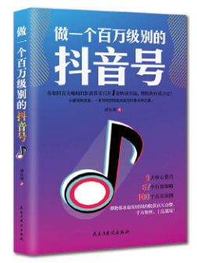
③题名：大众创业万众创新理论初探  作者：王昌林主编  出版社：人民出版社  出版年：2018  索书号：F279.23/580  馆藏地：第四借阅室  导读：  本书是根据总理办的指示精神，由中国宏观经济研究院王昌林副院长（主持工作）牵头完成关于大众创新万众创业（简称“双创”）理论的*研究成果。重点回答了什么是“双创”、“双创”在国民经济社会中的作用、“双创”与供给侧结构性改革的关系、“双创”与创新驱动发展战略的关系以及如何推动“双创”落地等几个基本理论问题。本书的创新点是开创性的提出了“双创”生态环境指数和“双创”发展景气指数，对良好的“双创”生态系统进行了系统构建和全面分析，为评价“双创”和做好“双创”提供科学依据和理论指导。 |  | 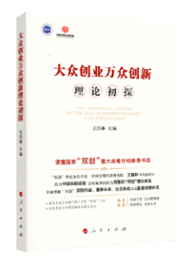

④题名：房地产金融.第2版  作者：王重润, 张超编著  出版社：北京大学出版社  出版年：2019  索书号：F293.338/3=2  馆藏地：第四借阅室  导读：  本书在介绍房地产金融理论和新的实践发展的基础上，注重理论与实践有机结合，深入浅出、全面系统地阐述了房地产金融原理及其应用。上一版出版后多次印刷，并获得了使用本书的教师、学生良好的反馈。本次修订版主要变动如下：更新全书各章数据、资料、案例，并补充新的案例；补充新的相关理论研究成果；部分章节进行了重写；课后阅读资料以及部分章节思考题、习题进行了重新设计。 | 

⑤题名：考研英语高分写作范文精讲  作者：王江涛编著  出版社：群言出版社  出版年：2019  索书号：H315/599  馆藏地：第四借阅室  导读:  本书是考研英语写作经典备考书目《考研英语高分写作》的配套图书，对《考研英语高分写作》中收录的96篇经典范文分版块进行详细解读和剖析，包括长难句分析、对核心词汇、重点短语、实用句型的概括，以及范文默写。本书旨在通过划分句子结构，总结词汇、短语和句型来帮助考生更好地理解和背诵《考研英语高分写作》一书中的写作经典范文，将全书96篇范文的重难点一网打尽。两本书配套使用，可以更加透彻地理解96篇写作经典范文，掌握范文中重点词汇、短语和句型的含义和用法，从而在考场上灵活使用，既能有效提高背诵效率，又能节约备考时间，为斩获考研英语写作高分打下更加坚实的基础。本书请外语专家审订，实用性强，提前备考、考前冲刺阶段均适用。 | 